RIONE PONTE PERSICA – CASTELLAMMARE DI STABIA - (NA).
L’ASSOCIAZIONE SOCIO CULTURALE MADONNA DELL’ARCO,
in collaborazione con l’Istituto Comprensivo Luigi Denza indice ed organizza il
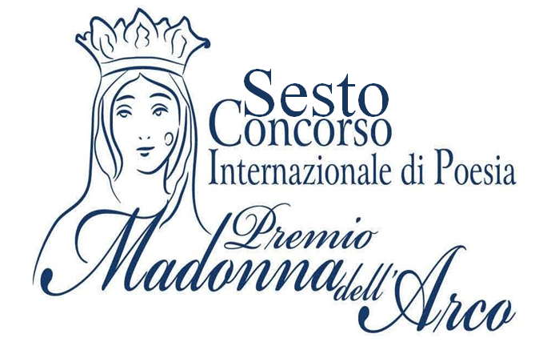
Con la collaborazione di
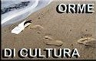
Comune di C/Mare Regione Campania Archivio Associazione Orme di
Di Stabia (NA) Giuseppe Plaitano Cultura

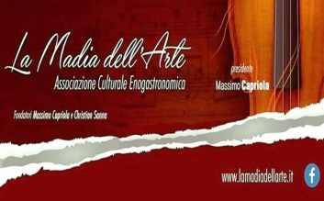

Ass. Culturale La Madia dell’Arte Royal Trophy Cava dè Tirreni
Premio
”MADONNA DELL’ARCO”

Il Concorso sarà suddiviso in 3 sezioni più 2 sezioni speciali, gratuite, dedicate ai ragazzi delle scuole elementari e medie.
Alle sezioni per adulti possono partecipare poeti e scrittori residenti su tutto il territorio nazionale e internazionale. L’organizzazione premierà i poeti meritevoli residenti all’estero con coppe e attestati personalizzati.
Sezione A:- Poesia singola in Lingua Italiana. Edita o inedita, a tema libero e con un massimo di 50 versi. Si concorre con 2 liriche.
Sezione B:- Poesia singola in vernacolo di ogni regione d’Italia. Edita o inedita. a tema libero e con un massimo di 50 versi. Si concorre con 2 liriche.
(Le opere inviate devono essere esclusivamente scritte a macchina, al pc, e rigorosamente con corpo 12 e carattere Times New Roman. Assolutamente non si accettano testi scritti a mano. Tutti gli altri testi inviati in modo diverso verranno esclusi.)
Non si può concorrere con liriche che si sono classificate al primo posto in altri concorsi letterari. Il partecipante se ne assume la responsabilità. Altresì, l’organizzazione terrà conto
della data di ricezione del plico, quindi se premiata successivamente al primo posto in altro concorso la partecipazione è da ritenersi valida e la lirica o le liriche inviate possono concorrere e aggiudicarsi anche il primo posto. L’organizzazione, a sua conoscenza, anche un istante prima della premiazione, ne escluderà dalla classifica il testo da premiare e l’autore non potrà mai più partecipare a questo concorso letterario.
Sezione C – Racconto breve. Si partecipa inviando un solo racconto che non superi le 4 cartelle dattiloscritte (Quattro fogli A4 con corpo 12 e carattere Times New Roman).
Non verranno accettati testi scritti a mano o in qualsiasi altra maniera.
I partecipanti possono liberamente concorrere ad ogni sezione.

Sezione speciale:-
Sezione D:- Premio ”I Caduti di Schito”
Categoria poesia singola in Lingua Italiana per gli alunni fino alla V° elementare.
Categoria poesia singola in Lingua Italiana per gli alunni che frequentano le scuole medie fino al terzo anno.
A queste due sezioni possono partecipare tutti gli alunni d’Italia, che frequentano le scuole elementari e medie con max 2 liriche e con un massimo di 30 versi ciascuna.
La premiazione avverrà nella prima quindicina di Maggio 2019 in Castellammare di Stabia (NA), nell’Istituto Scolastico ”Luigi Denza” situato alla via Traversa Fondo D’Orto nei pressi del Rione Ponte della Persica (uscita autostrada A/3 - casello di Castellammare di Stabia). Per informazioni sul percorso o altra informazioni inerenti il concorso, ci si può rivolgere alla segreteria.

REGOLAMENTO

- Le liriche devono essere redatte in 6 (sei) copie dattiloscritte su foglio A4, di cui una sola dovrà riportare nome, cognome, indirizzo postale, e-mail e numero di telefono dell’autore o di chi ne fa le veci. A piacere breve curriculum.
- Si può partecipare a più sezioni.
- Per sopperire ai costi organizzativi (l’acquisto di coppe e trofei, la cancelleria, l’allestimento della serata finale e quant’altro. . . ) si chiede una donazione volontaria di € 10,00 (dieci/00) per l’invio di due liriche per sezione a cui si intende partecipare. Altresì, per la stessa sezione, è possibile inviare altre due liriche ulteriori spostando la donazione ad € 15,00. La donazione si può inviare nel plico delle liriche, oppure a mano e consegnato ad uno degli addetti alla segreteria.
Per le sezioni riservate agli adulti, si concede la facoltà di partecipare ad entrambe le due sezioni di poesia con una donazione volontaria di € 15,00. Altresì, se si vuole partecipare a tutte e tre le sezioni la donazione volontaria sarà di € 20,00 - Non è prevista nessuna donazione e/o contributo di qualsiasi natura per la Sezione D; i portatori di handicap; gli ultra settantacinquenni;

- Il plico contenente gli elaborati dovrà pervenire alla segreteria del premio in forma cartacea per posta o recapitato a mano all’ indirizzo :VI Edizione - Premio ” Madonna Dell’Arco ” all’attenzione di Enrico Del Gaudio, via Ponte della Persica, 24/B, Castellammare di Stabia (NA) - cap.80053.
Successivamente, per agevolare il lavoro dell’organizzazione, anche all’indirizzo di posta elettronica: studiodelgaudio@alice.it - entro e non oltre la data del 15 Marzo 2019. Farà fede il timbro postale o eventuale ricevuta a mano del responsabile del premio.
- Gli istituti scolastici possono inviare le liriche in un solo plico e nominando un referente scolastico responsabile il quale potrà ritirarle o averle a un domicilio indicato, a proprie spese e naturalmente facendone preventivamente richiesta.
- Alfine di dare trasparenza e soddisfazione ai poeti che non saliranno sul podio, tutti gli autori partecipanti, nel prendere visione del presente regolamento, ne accettano le condizioni in toto e autorizzano l’organizzazione del concorso alla pubblicazione delle prime tre poesie vincitrici sui normali canali o mass media preposti alla diffusione dei risultati finali.
- Tutti gli autori premiati e/o segnalati saranno avvertiti per tempo a mezzo posta, telefonicamente oppure attraverso una comunicazione e-mail.
- Gli elaborati non saranno restituiti.
- Con la partecipazione al concorso, i concorrenti non rinunciano ai diritti d’autore sulle liriche inviate i quali rimangono di loro esclusiva proprietà.
- Premi. Per le sezioni A e B, l’Associazione organizzatrice premierà con coppe, trofei e pergamene i partecipanti fino al 6° posto. Per la sezione C saranno premiati i primi tre. Per le sezioni dedicate ai ragazzi saranno premiate i primi 3 di entrambe le categorie. L’organizzazione del premio si riserva di assegnare premi speciali e attestati alle poesie più meritevoli.
- A tutti i partecipanti delle due sezioni dei ragazzi, non classificatosi ai primi tre posti, verrà rilasciato un diploma di partecipazione. A tutti i partecipanti delle sezioni adulti, non classificatosi nei primi sei posti o con menzioni diverse, verrà rilasciato un diploma di partecipazione.
- Sono ammesse deleghe per il ritiro degli stessi premi.
- A loro spesa, ai poeti non presenti con un delegato, spediremo gli eventuali attestati al proprio domicilio (solo il diploma). Saranno esclusi coppe e trofei e quant’altro. Gli stessi resteranno nella sede dell’associazione e possono essere ritirati entro un anno, dopo verranno trattenuti dall’organizzazione del concorso e messi in palio per l’edizione successiva.
- Ai sensi del D. P. R. 430 del 26. 10. 2001 art. 6, il presente concorso non è soggetto ad autorizzazione ministeriale.
- Il giudizio della giuria è insindacabile ed inappellabile. La stessa rimarrà segreta fino al giorno della premiazione.
- La partecipazione al concorso presuppone la tacita accettazione da parte dei genitori degli alunni partecipanti nonché degli autori adulti alle norme di cui sopra.
- Con l’invio degli elaborati, e sotto la propria ed esclusiva responsabilità, il partecipante autorizza l’organizzazione a comunicare a terzi i suoi dati personali in relazione al Decreto Legge 196/2003 sue eventuali modifiche.
Il bando lo trovate su concorsiletterari.it.
Per eventuali chiarimenti scrivere a : E-mail: studiodelgaudio@alice.it
oppure alla segreteria: Anna Maria Gargiulo info contatti - 391/3969678
o al presidente: Enrico Del Gaudio info 081/3903008 - Personale 338/3062871

